**ANEXO I – LICENCIAMENTO AMBIENTAL**

**ÁREA EMPRESARIAL**

# LOCALIZAÇÃO

O presente documento apresenta a localização e indicação do lote a ser realizado o licenciamento ambiental para empreendimento de área empresarial a ser construído no município de Dionísio Cerqueira / SC, contemplando aproximadamente 50 lotes com área total de 20 ha, localizado na BR-163, km 3,50, Linha separação, coordenadas UTM: Latitude 7091849.26 m S / Longitude: 241892.42 m E.

Figura 1 – mapa da área.

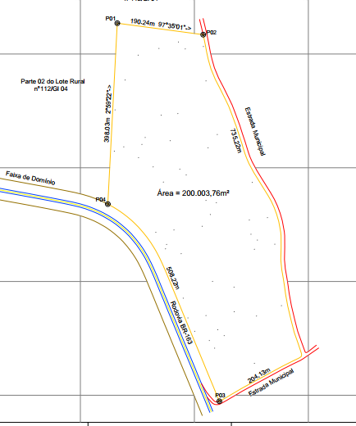

Para a presente licitação contempla-se os seguintes serviços:

1. Produção de documentação da IN03 (*), com finalidade ambiental para o envio e gerenciamento das 3 fases de licenciamento (LAP, LAI e LAO) da atividade 71.21.10, para uma área de 20 há, com protocolo junto ao IMA ou com delegação do CONDER.
2. Elaboração de projeto de supressão de vegetação, caso necessário para fins de LAP.
3. Cadastramento do CAR ou alteração do mesmo, caso necessário para fins de LAP.

***Departamento de Engenharia***

*Eng. Civil Eduardo Dallo*

CREA/SC 177935-2

Dionísio Cerqueira – SC, julho de 2022